**Дымовой пожарный извещатель убережет вашу жизнь**

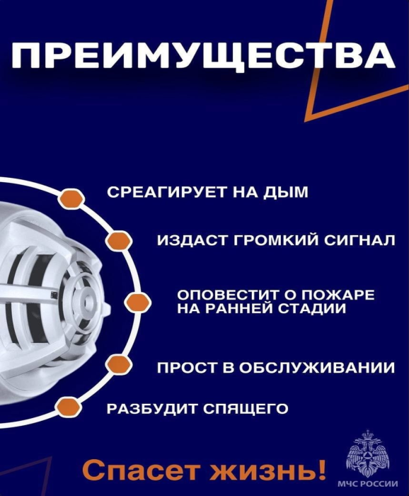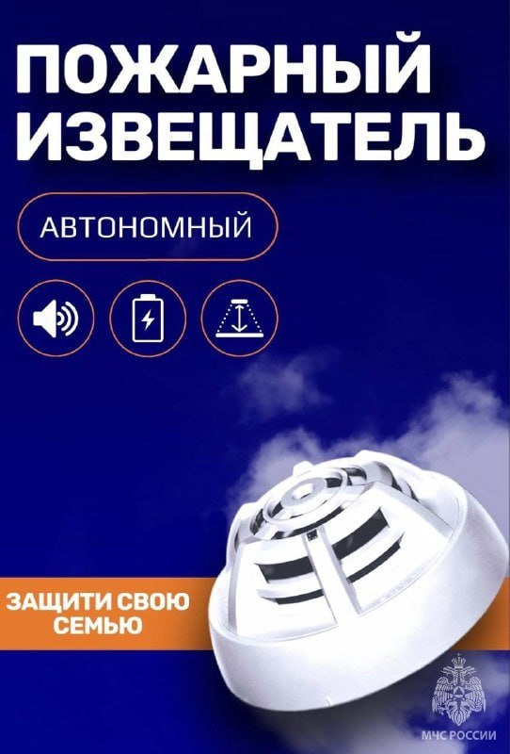

С начала года на территории Республики Бурятия было зарегистрировано свыше 2800 пожаров, в результате которых погиб 61 человек, еще 76 получили травмы и ожоги различной степени тяжести. Напомним, что трагедии унесли жизни 8 детей, еще 7 были травмированы.

**Уважаемые жители Иволгинского района, 6-й Иволгинский отряд ГПС РБ напоминает, что предотвратить трагедию, обезопасив не только себя, но и своих близких, в том числе детей и пожилых людей, поможет специальный прибор – дымовой пожарный извещатель.**

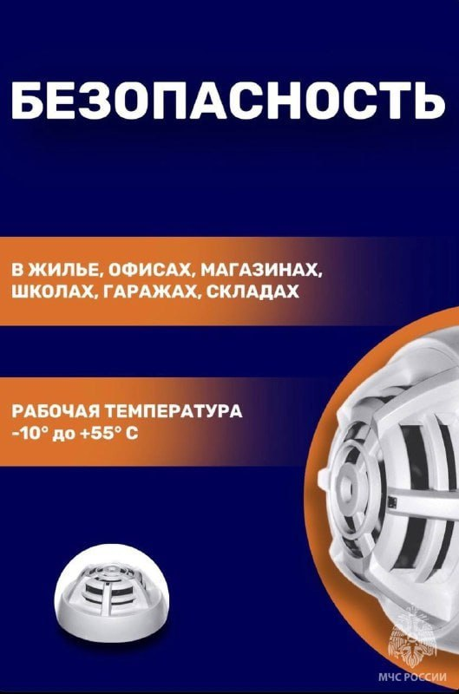

Для жилых помещений подойдет автономный пожарный извещатель. При возникновении возгорания в здании, прибор среагирует на задымление и оповестит об опасности громким звуком, который разбудит в ночное время суток. Автономный пожарный извещатель работает на батарейках, заряда которых может хватить примерно на год. Устанавливается прибор просто – зачастую крепится на потолок комнаты и не требует дополнительного оборудования для установки.

Также для дома или квартиры подойдет автономный дымовой пожарный извещатель с GSM-модулем. Оповещение при возникновении задымления в помещении происходит посредством звукового сигнала. Также сообщение о срабатывании прибора приходит вам на мобильный телефон (посредством SMS и звонка). Таким образом, вы узнаете о возникновении возгорания, даже если находитесь вне дома и сможете оперативно принять меры, чтобы защитить своё имущество, а также жизни и здоровье близких.

**‼Помните, что никто не застрахован от несчастных случаев, в том числе, возникновения пожара в доме или квартире. Однако всего один прибор поможет сохранить не только ваше имущество, но и жизнь, в том числе ваших родных и близких!**

С уважением,

Инструктор противопожарной профилактики 6-го Иволгинского отряда ГПС РБ

https://t.me/ivolginskie_pozarnye